ПРИЛОЖЕНИЕ
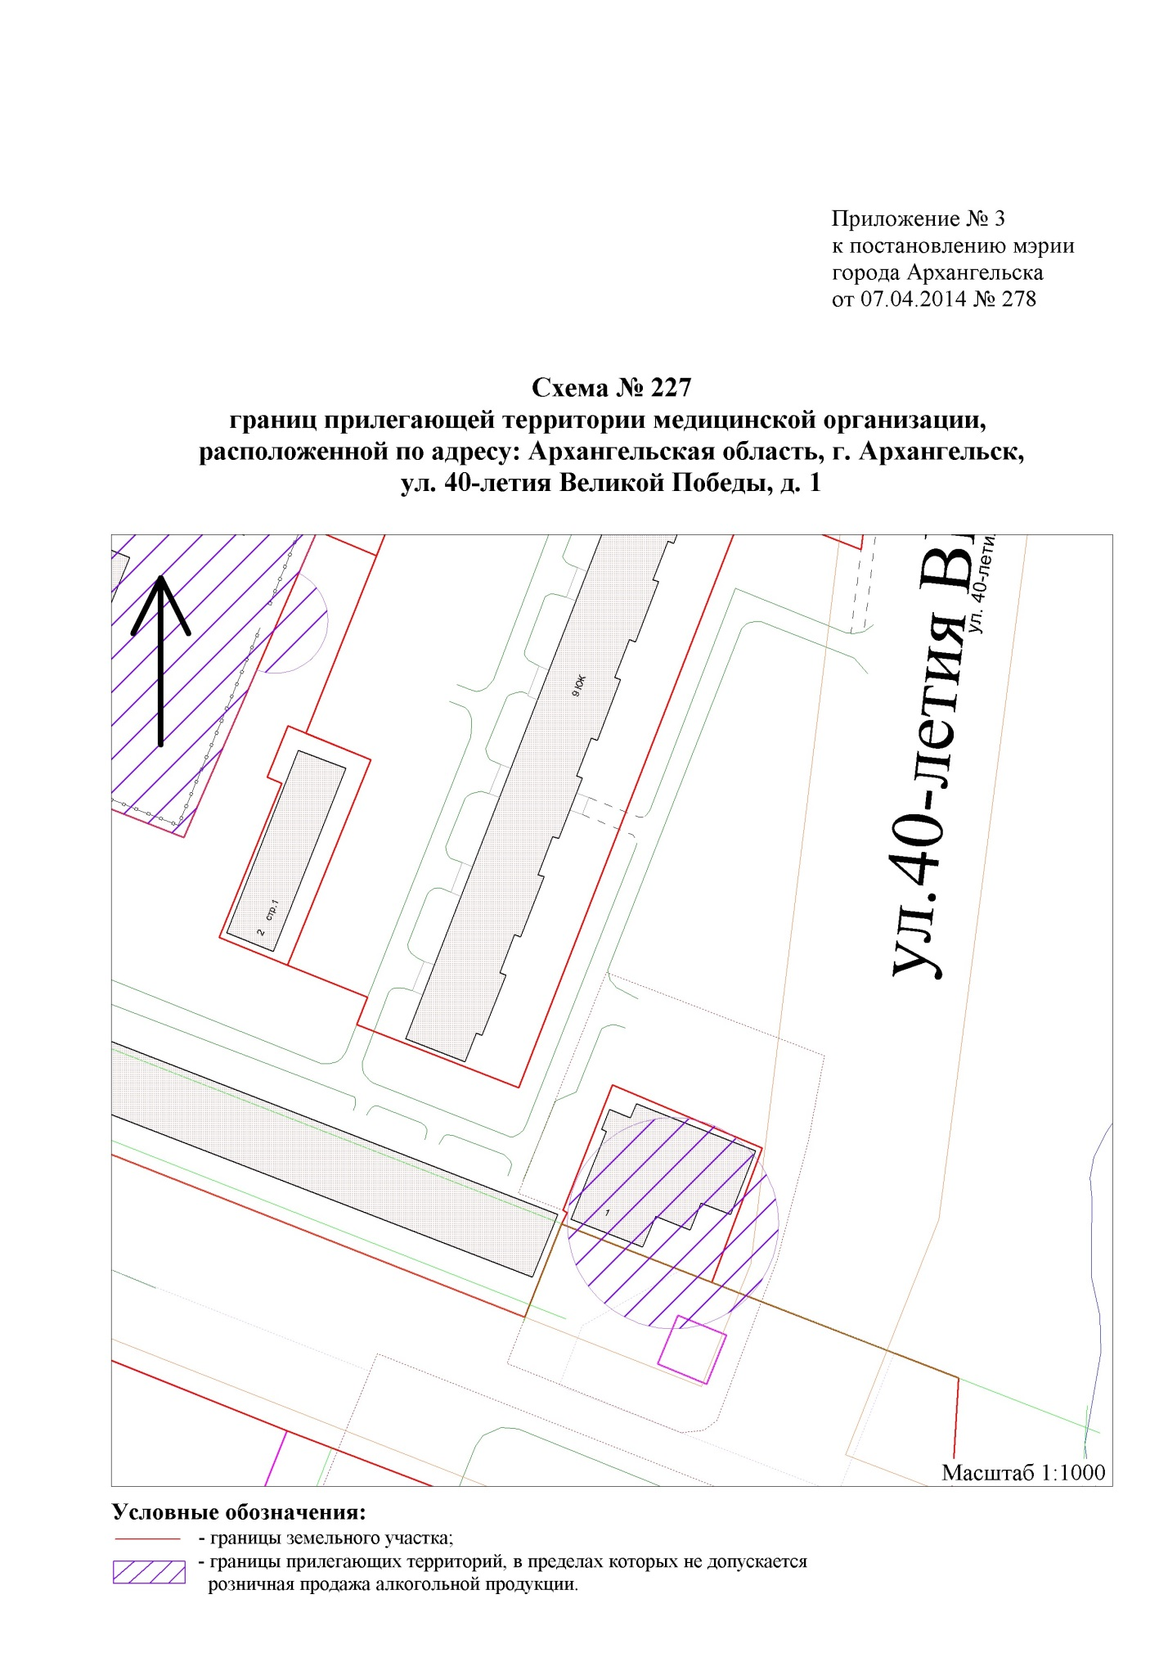
к постановлению Администрации
муниципального образования
"Город Архангельск"
от 22.06.2016 № 834

"

".

___________

